Důvodová zpráva

- Předmětem předloženého materiálu je dovýkup zbytkového pozemku v rámci realizace stavby „Silnice II/478 Ostrava ulice Nová Krmelínská“, a to na základě závazku SMO vůči MSK z Příkazní smlouvy o zajištění činnosti v oblasti majetkoprávního vypořádání ev. č. 2553/2021//MJ a Rámcové smlouvy ev.č. 1410/2018/MJ.
- Pozemek se nachází v k.ú. Nová Bělá, obec Ostrava a navazuje na pozemek nezbytný pro vybudování veřejně prospěšné stavby dopravní infrastruktury s názvem „Silnice II/478, ul. Mostní, II. etapa“, jejímž investorem bude Moravskoslezský kraj, a to za podmínky uzavření kupní smlouvy na nezbytný pozemek mezi žadatelem a Moravskoslezským krajem.
- Kupní cena činí 170.350 Kč, tj. 673,32 Kč/m², tj. jedná se o výkup za cenu dle znaleckého posudku.
- Rada města dne 29. 4. 2025 souhlasila s výkupem Předmětu převodu tak, jak je uvedeno v bodu 1) návrhu usnesení předloženého materiálu a uzavřít kupní smlouvu.

výkup MSK |  |  | výkup SMO
parc.č. | výměra | druh poz. | parc.č. | výměra | druh poz.
1737/3 | 61 m² | orná půda | 806/74 | 253 m² | orná půda

Územní informace
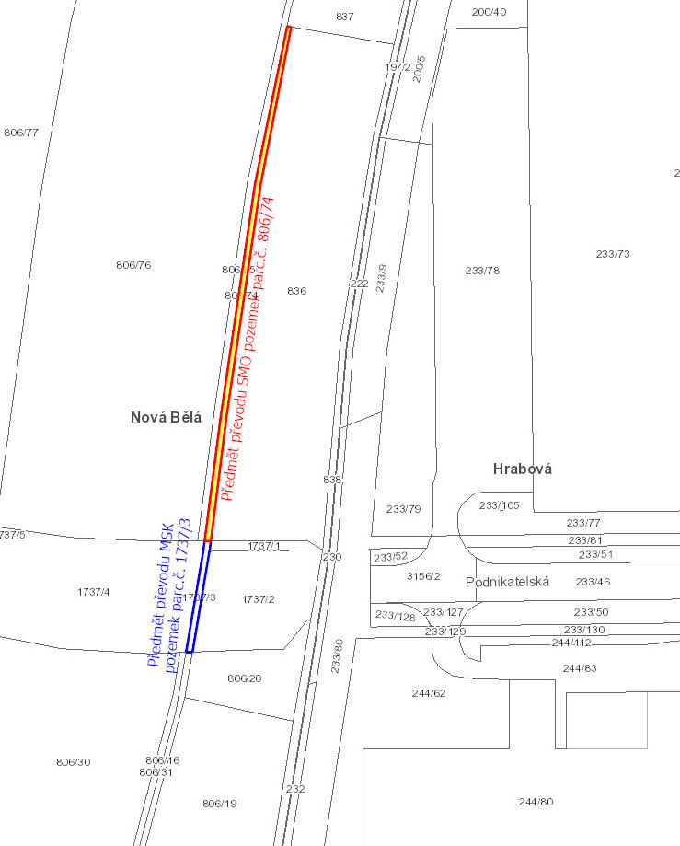
Předmět
- Pozemek parc.č. 806/74, orná půda o výměře 253 m².

(dále jen Předmět převodu)

Pozemek se nachází v lokalitě ulice Podnikatelská.

Žadatel
xxxx. xxxxxxxxx xxxxxxxxx, bydliště č.p. xxx, xxx xx xxxx xxxxxxx.

Účel
Žadatelem požadovaný dovýkup pozemku navazuje na pozemek nezbytný pro vybudování veřejně prospěšné stavby dopravní infrastruktury s názvem „Silnice II/478, ul. Mostní, II. etapa“, jejímž investorem bude Moravskoslezský kraj.

Informace
Moravskoslezský kraj (dále jen MSK) a statutární město Ostrava (dále jen SMO) se v minulosti dohodly na vzájemné spolupráci při přípravě a realizaci staveb „Silnice II/478, ul. Mostní, II. etapa“ a „Silnice II/478 Ostrava ulice Nová Krmelínská“ a za tímto účelem uzavřely Rámcovou smlouvu ev.č. 1410/2018/MJ ve znění dodatku č. 1.

Dne 1. 11. 2021 byla uzavřena mezi MSK a SMO Příkazní smlouva o zajištění činnosti v oblasti majetkoprávního vypořádání ev. č. 2553/2021//MJ. Touto smlouvou se příkazník SMO zavázal provést pro příkazce MSK jeho jménem majetkoprávní vypořádání pozemků dotčených stavbami pozemních komunikací „Silnice II/478, ul. Mostní, II. etapa“ a „Silnice II/478 Ostrava ulice Nová Krmelínská“ (dále jen stavby), které jsou veřejně prospěšnými stavbami. Dne 2. 3. 2023 byl k Příkazní smlouvě uzavřen mezi MSK a SMO Dodatek č. 1 ev. č. 2553/2021/23/MJ/D1, kterým byl upřesněn název staveb. Dne 15. 10. 2024 byl radě města k Příkazní smlouvě předložen Dodatek č. 2, kterým se rozšiřuje rozsah majetkoprávního vypořádání o dalších 5 pozemků.

Dne 9. 11. 2021 byla uzavřena mezi SMO a společností INKOS-OSTRAVA, a.s., se sídlem Ostrava - Moravská Ostrava, Havlíčkovo nábřeží 696/22, PSČ 70152 (dále jen INKOS) Příkazní smlouva ev. č. 2555/2021/MJ/VZ. Předmětem této smlouvy je závazek příkazníka INKOS dle pokynů příkazce SMO zajistit komplexní inženýrskou činnost spojenou s vyvlastněním u vybraných projektů v kontextu majetkoprávního vypořádání, přičemž nabyvatelem vlastnických práv bude MSK, tj. zajistí právní vztahy k pozemkům dotčených stavbami. Dne 2. 3. 2023 byl k Příkazní smlouvě uzavřen mezi SMO a INKOS Dodatek č. 1 ev. č. 2555/2021/23/MJ/VZ/D1, kterým byl upřesněn název staveb. Dne 15. 10. 2024 byl radě města k Příkazní smlouvě předložen Dodatek č. 2, kterým se rozšiřuje rozsah majetkoprávního vypořádání o dalších 5 pozemků.

Na základě uzavřené Příkazní smlouvy INKOS postupně jedná s vlastníky dotčených pozemků a řeší kroky vedoucí k nabytí nezbytných pozemků do vlastnictví MSK.

V rámci procesu výkupů byly vzneseny různé požadavky, podmínky vlastníků dotčených pozemků, proto se k problematice majetkoprávní přípravy uskutečnilo jednání za účasti zástupců MSK, INKOS, Správy silnic Moravskoslezského kraje, příspěvková organizace (dále SSMSK), SMO a společnosti SHB, akciová společnost, projektantem staveb.

Na základě výše uvedeného jednání odbor majetkový eviduje žádost MSK, jako investora staveb, o dořešení majetkoprávní přípravy mimo jiné k Předmětu převodu.

S ohledem na skutečnost, že realizace uvedených dopravních staveb je především zájmem SMO, MSK žádá o vstoupení do jednání s dotčenými vlastníky ve věci směny pozemků za jiné pozemky ve vlastnictví SMO a ve věci dovýkupu zbytkových pozemků, které vlastníci v dané lokalitě vlastní. MSK má za to, že požadavky vlastníků pozemků mají racionální povahu a je možné jim ze strany SMO vyhovět.

Žadatel je vlastníkem pozemku parc.č. 1737/3 v k.ú. Nová Bělá, obec Ostrava, nezbytného pro vybudování veřejně prospěšné stavby dopravní infrastruktury s názvem „Silnice II/478, ul. Mostní, II. etapa“, jejímž investorem bude MSK.

Žadatel je dále vlastníkem Předmětu převodu, který navazuje na nezbytný pozemek.

Dne 2. 9. 2024 se uskutečnilo jednání za účasti zástupců MSK, SSMSK, INKOS, SMO a žadatele, na kterém žadatel potvrdil požadavek výkupu Předmětu převodu spolu s pozemkem nezbytného pro stavbu „Silnice II/478, ul. Mostní, II. etapa“.

Následně probíhaly další jednání mezi žadatelem a společností INKOS-OSTRAVA, a.s., která zajišťuje komplexní inženýrskou činnost spojenou s vyvlastněním v kontextu majetkoprávního vypořádání u nezbytných pozemků pro stavbu „Silnice II/478, ul. Mostní, II. etapa“, kde nabyvatelem vlastnických práv bude MSK. Na základě těchto jednání bylo SMO dne 17.4.2025 společností INKOS-OSTRAVA, a.s. vyzváno k předložení kupní smlouvy na zbytný pozemek parc.č. 806/74 v k.ú. Nová Bělá (Předmět převodu).

Jelikož Předmět převodu navazuje na pozemek ve vlastnictví města, svěřený městskému obvodu a pro MSK by byl nepotřebný, požádal MSK SMO o výkup Předmětu převodu do vlastnictví SMO.

Protože Předmět převodu navazuje na výkup pozemku nezbytného pro stavbu, bude s žadatelem uzavřena kupní smlouva za podmínky uzavření kupní smlouvy na pozemek parc.č. 1737/3 v k. ú. Nová Bělá, obec Ostrava, nezbytného pro vybudování veřejně prospěšné stavby dopravní infrastruktury s názvem “ Silnice II/478, ul. Mostní, II. etapa” mezi žadatelem a Moravskoslezským krajem.

Zatížení Předmětu převodu
K Předmětu převodu je uzavřena Pachtovní smlouva mezi žadatelem a xxxxxx xxxxxxxx, xx xxxxx xxx, xxx xx xxxxxxx – xxxxx xxxx, IČO: xxxxxxxx.

Kupní cena
Předmět převodu byl oceněn ve znaleckém posudku č. 056123/2024 znalkyní Ing. Janou Machovou ze dne 26.7.2024 cenou obvyklou ve výši 170.350 Kč, tj. 673,32 Kč/m².

Odbor majetkový nezadal případnou aktualizaci znaleckého posudku, neboť i výkup nezbytného pozemku prac.č. 1737/3 v k.ú. Nová Bělá ze strany MSK bude realizovat za kupní cenu stanovenou znaleckým posudkem z roku 2022. Výše kupní ceny je ze strany vlastníka odsouhlasena a je žádoucí kupní smlouvu uzavřít v co nejkratším termínu a vyhnout se případnému řízení o vyvlastnění nezbytného pozemku.

Znalecký posudek je k nahlédnutí na odboru majetkovém.

Předběžná řídící kontrola
V souvislosti se zákonem č. 320/2001 Sb., o finanční kontrole ve veřejné správě a o změně některých zákonů (zákon o finanční kontrole), ve znění pozdějších předpisů, byla provedena předběžná řídící kontrola před vznikem závazku. Úhrada kupní ceny bude hrazena z finančních prostředků odboru majetkového.

Stanoviska
Rada městského obvodu Nová Bělá vydala dne 29. 7. 2024 souhlasné stanovisko k následnému svěření Předmětu převodu, v případě, že SMO nabude Předmět převodu do svého vlastnictví dle bodu 1) předloženého usnesení.
S ohledem na charakter věci nebyla vyžadována stanoviska odvětvových odborů Magistrátu města Ostravy ani Městského ateliéru prostorového plánování a architektury, příspěvková organizace.

Projednáno v radě města
Předložený návrh byl projednán v radě města dne 29. 4. 2025. Rada města na své schůzi souhlasila s výkupem Předmětu převodu dle bodu 1) předloženého usnesení a předložit tento návrh zastupitelstvu města k rozhodnutí.

Upozornění
Tento materiál obsahuje informace podléhající ochraně osobních údajů, které by neměly být zveřejňovány dle zák.č. 106/1999 Sb., o svobodném přístupu k informacím, ve znění pozdějších předpisů, jelikož jsou chráněny zák.č. 110/2019 Sb., o zpracování osobních údajů.

